Proyecto: Devi.com (Control de créditos para tiendas)
Software diseñado para el control y manejo de los créditos de las tiendas.

Contenido
Contenido 2
1 Introducción 3
1.1 Objetivo General 4
1.2 Objetivos específicos 5
1.3 Planteamiento del problema 6
1.4 Metodología y procesos de desarrollo de software 7
1.5 Alcance el proyecto 8
1.6 Marco teórico 9
1.7 Solución 10
1.8 Personal involucrado 11
1.9 Acrónimos y abreviaturas 12
1.10 Referencias 13
1.11 Resumen 14
1.12 Desarrollo Técnico 15

- Introducción
En el dinámico entorno del comercio minorista, la gestión ineficiente del crédito al cliente representa un riesgo significativo para la liquidez y la rentabilidad de las microempresas. El actual manejo manual o disperso de los datos de crédito dificulta la evaluación de riesgos y la recuperación oportuna de los fondos

  - OBJETIVO GENERAL
Se propone implementar una plataforma web integral diseñada para microempresas minoristas (tiendas de abarrotes), con el fin de optimizar y digitalizar la gestión del ciclo de crédito. Esta solución debe permitir el registro centralizado y organizado de datos de clientes, así como la trazabilidad detallada de las transacciones de préstamos, incluyendo sus movimientos de ingresos y egresos, asegurando una toma de decisiones financiera más informada y eficiente.

1.2 Objetivos Específicos
- Definir los requisitos de sistema
- Definir el entorno de trabajo
- Proponer la estructura de las bases de datos para tener el control de los datos de los clientes y la cantidad de crédito
- Diseñar la interfaz de la aplicación web
- Establecer datos recogidos de los deudores

1.3 Planteamiento del problema
La empresa necesita optimizar el control de créditos, pasando de un sistema manual a una aplicación web con base de datos. Esta herramienta permitirá registrar y actualizar la información de los clientes de forma segura, ágil y eficiente, mejorando la experiencia de usuario y el servicio ofrecido.

1.4 Metodología y procesos de desarrollo de software
El desarrollo de la página web de créditos de usuarios y finanzas, se muestra en una metodología hábil como la que es Scrum (Organiza y gestiona eficientemente el desarrollo del software, el objetivo es entregar funcionalidades de valor al cliente, con la integración con pasarelas de pago que permite separar el trabajo en diferentes ciclos, en la cual el equipo hace sus funciones “planifica, desarrolla, prueba, y presenta avances.) que permita avanzar en módulos cortos.
Comienza con el levantamiento de requisitos donde se definen las funciones como registro de usuarios, solicitud, aprobación de créditos, capacitación de cuotas, historia financiera y panel de administración. Después en el análisis y el diseño.

1.5 Alcance el proyecto
El alcance de nuestro proyecto son las tiendas o negocios que ofrezcan servicio de crédito a sus clientes y necesiten un software para poder mantener sus préstamos y transparencia con el cliente.

1.6 Marco teórico
El proyecto se fundamenta en la profesionalización de la cultura del "fiado", transformando una práctica comercial informal en un proceso financiero estructurado. Al sustituir el registro manual en cuadernos por herramientas digitales, se mitigan los riesgos de pérdida de dinero y errores de cálculo, permitiendo al microempresario gestionar el crédito como un activo controlado y no como una apuesta basada en la memoria o el papel.
Desde la perspectiva tecnológica, la solución se define como una Aplicación Web (SaaS) respaldada por bases de datos relacionales. Esto garantiza la centralización y seguridad de la información en la nube, permitiendo el acceso 24/7 desde cualquier dispositivo y asegurando la integridad de los datos durante todo el ciclo de vida del crédito: desde el registro de la deuda (originación) hasta su seguimiento y cobro efectivo (recuperación).
Finalmente, el proceso de construcción se rige por la metodología ágil Scrum, enfocada en la entrega incremental de valor. Esto permite desarrollar la plataforma por módulos funcionales y adaptables, asegurando que el software evolucione según las necesidades reales de la tienda y garantizando una experiencia de usuario sencilla que facilite la transición digital del negocio.

1.7 Solución
Se debe diseñar, desarrollar, probar e implementar una aplicación web que centralice la gestión de cuentas por cobrar y el registro de clientes, asegurando que cada movimiento de dinero quede almacenado de forma segura en una base de datos. Por lo tanto, permitirá llevar un control financiero exacto y transparente sobre los créditos otorgados en las microempresas minoristas (tiendas), eliminando los errores del registro manual.
1.8 Personal involucrado

Nombre | Jesus Rojas
Rol | Analista, diseñador y programador
Categoría Profesional | TSU-Informática
Responsabilidad | Análisis de información, diseño y programación de la app
Información de contacto | Jesusdavid181003@gmail.com

Nombre | Arley Montañes
Rol | Analista, diseñador y programador
Categoría Profesional | TSU-Informática
Responsabilidad | Análisis de información, diseño y programación de la app
Información de contacto

Nombre | Jean Araujo
Rol | Analista, diseñador y programador
Categoría Profesional | TSU-Informática
Responsabilidad | Análisis de información, diseño y programación de la app
Información de contacto

1.9 Acrónimos y abreviaturas
Nombre | Descripción
Usuario | Persona que usará el sistema para gestionar procesos
RF | Requerimiento Funcional
RNF | Requerimiento No Funcional
FTP | Protocolo de Transferencia de Archivos

1.10 Referencias
Título del Documento | Referencia
Standard IEEE 830 - 1998 | IEEE

1.11 Resumen
El presente proyecto aborda la necesidad crítica de modernizar la gestión financiera en las microempresas minoristas, específicamente solucionando la problemática del control manual e informal de los créditos a clientes (conocido como "fiado"). Actualmente, el uso de registros físicos dispersos genera riesgos de liquidez, pérdida de información y dificultades en el cobro para los tenderos.
Para resolver esto, se diseñará e implementará una plataforma web integral bajo la metodología ágil Scrum. Esta solución tecnológica permitirá centralizar los datos de los clientes y realizar un seguimiento detallado del ciclo de crédito (préstamos y abonos) mediante una base de datos segura, sustituyendo los cuadernos por un sistema digital accesible y organizado.
El resultado será una herramienta eficiente que garantiza la trazabilidad de las transacciones y la transparencia financiera. Esto permitirá a los propietarios de las tiendas tomar decisiones informadas, recuperar su cartera de forma oportuna y optimizar la rentabilidad de su negocio, profesionalizando así una de las prácticas comerciales más tradicionales del sector.

1.12 Desarrollo Técnico

Técnicas de recolección de información

Para el levantamiento de requerimientos se utilizaron las siguientes 3 técnicas de recolección
- Encuestas
- Entrevista
- Observación

Las encuestas se aplicaron a 11 personas de la Clínica el Country

78
Encuesta
Programa: Análisis y Desarrollo de Software (ADSO)
- ¿Usted lleva un registro de los créditos otorgados?
  - Sí
  - No
  - Parcialmente
- ¿Dónde guarda actualmente la información de los clientes con crédito?
  - Cuaderno
  - Excel
  - Otro software
  - No lleva control
- ¿Con qué frecuencia otorga créditos a sus clientes?
  - Diario
  - Semanal
  - Mensual
  - Ocasional
- ¿Le cuesta identificar qué clientes están atrasados en los pagos?
  - Sí
  - No
  - A veces
- ¿Ha perdido dinero por falta de control en los créditos?
  - Sí
  - No
  - No sabe
- ¿Le interesaría contar con alertas automáticas cuando un cliente no pague a tiempo?
  - Sí
  - No
- ¿Qué monto promedio da a crédito por cliente?
  - Menos de $100.000
  - Entre $100.000 y $500.000
  - Más de $500.000
- ¿Confía en un sistema digital en la nube para guardar la información financiera?
  - Sí
  - No
  - Tal vez
- ¿Le gustaría que el sistema calcule automáticamente deudas, intereses y pagos?
  - Sí
  - No
- ¿Qué funcionalidad considera más útil?
  - Historial de clientes
  - Alertas de pago
  - Reportes financieros
  - Control de inventarios
- ¿Pagaría por un sistema de control de créditos si le garantiza seguridad y eficiencia?
  - Sí
  - No
  - Depende del costo
- ¿Qué porcentaje aproximado de sus ventas se hace a crédito?
  - Menos del 20%
  - 20% – 50%
  - Más del 50%
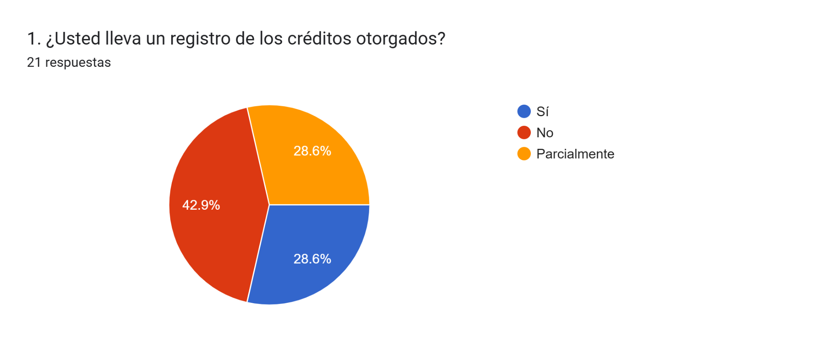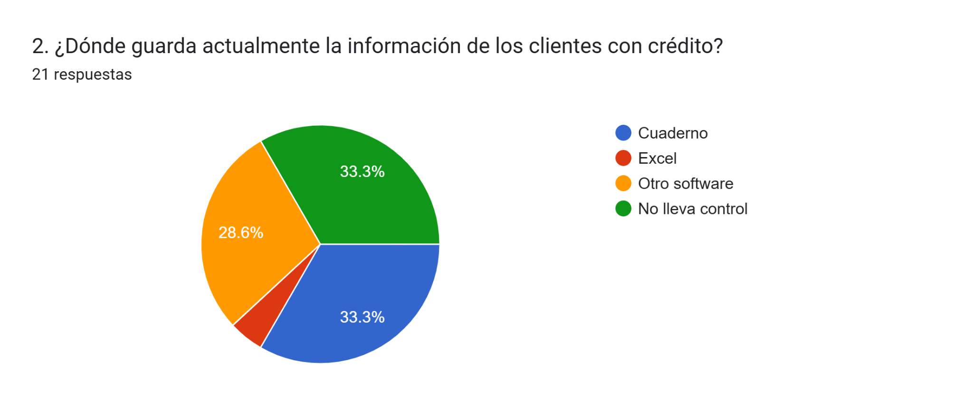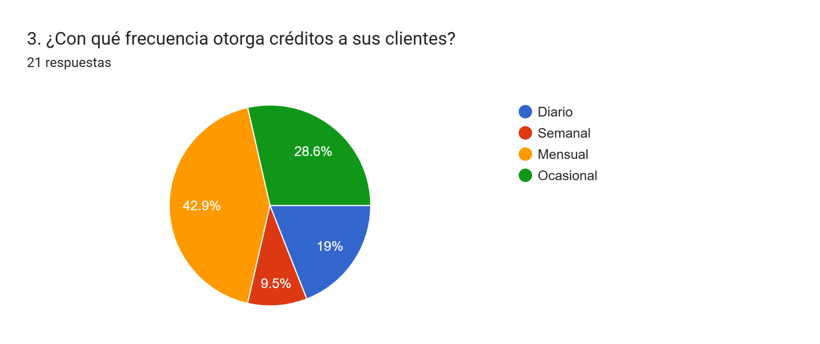
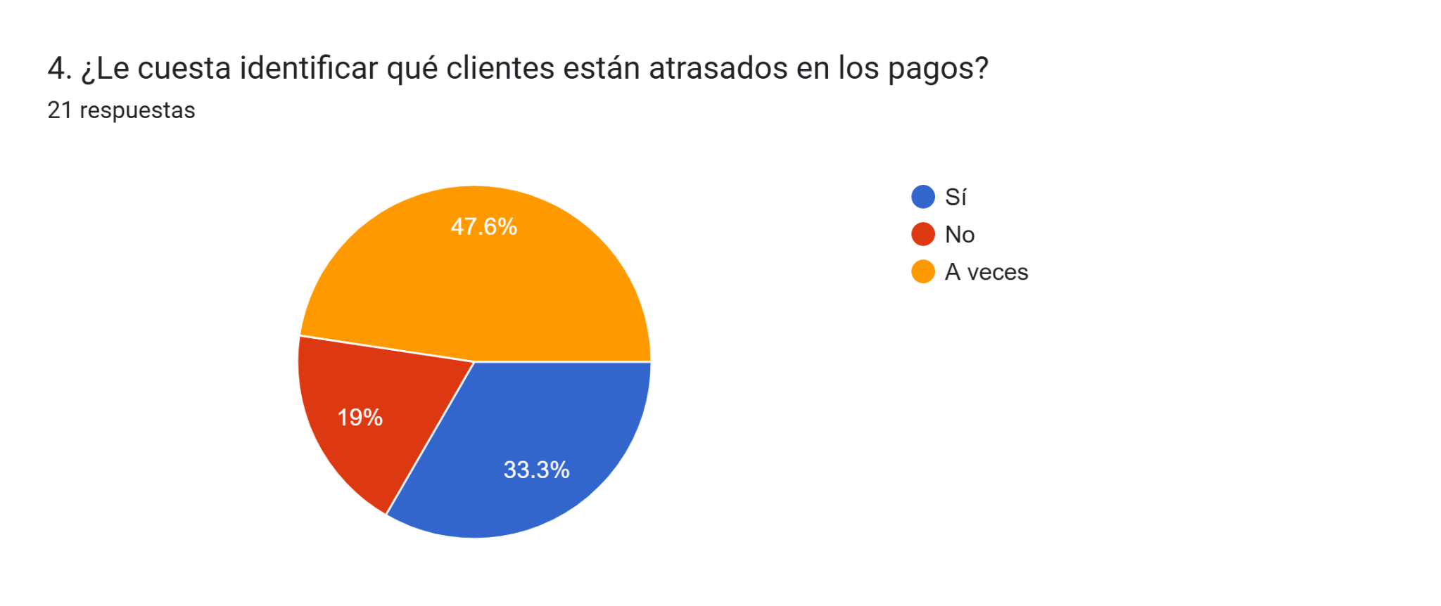
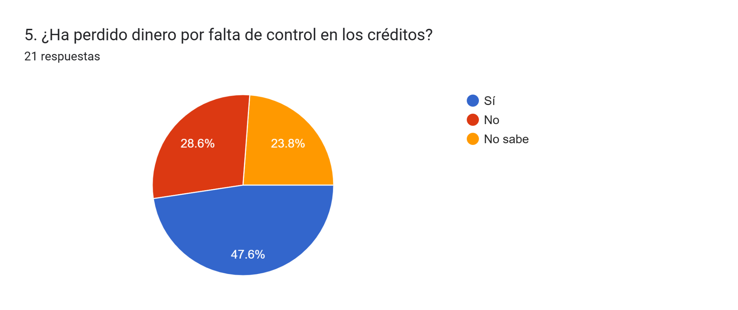
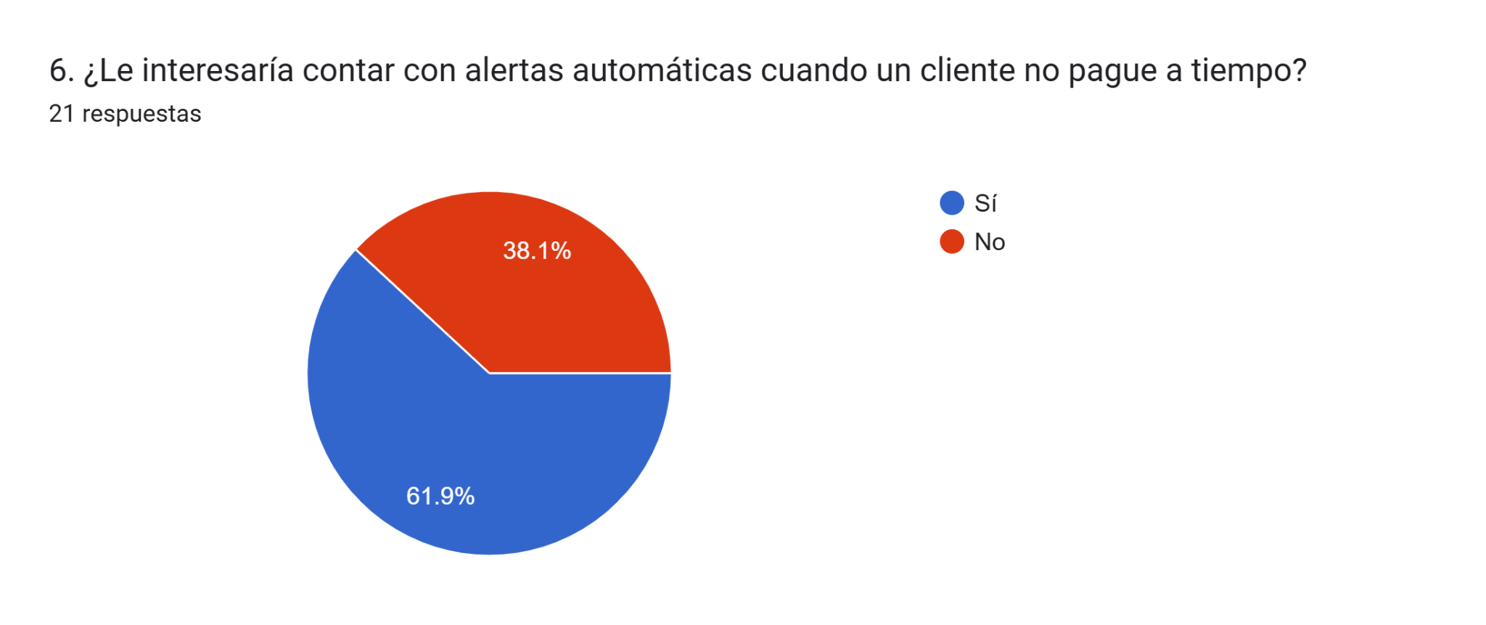
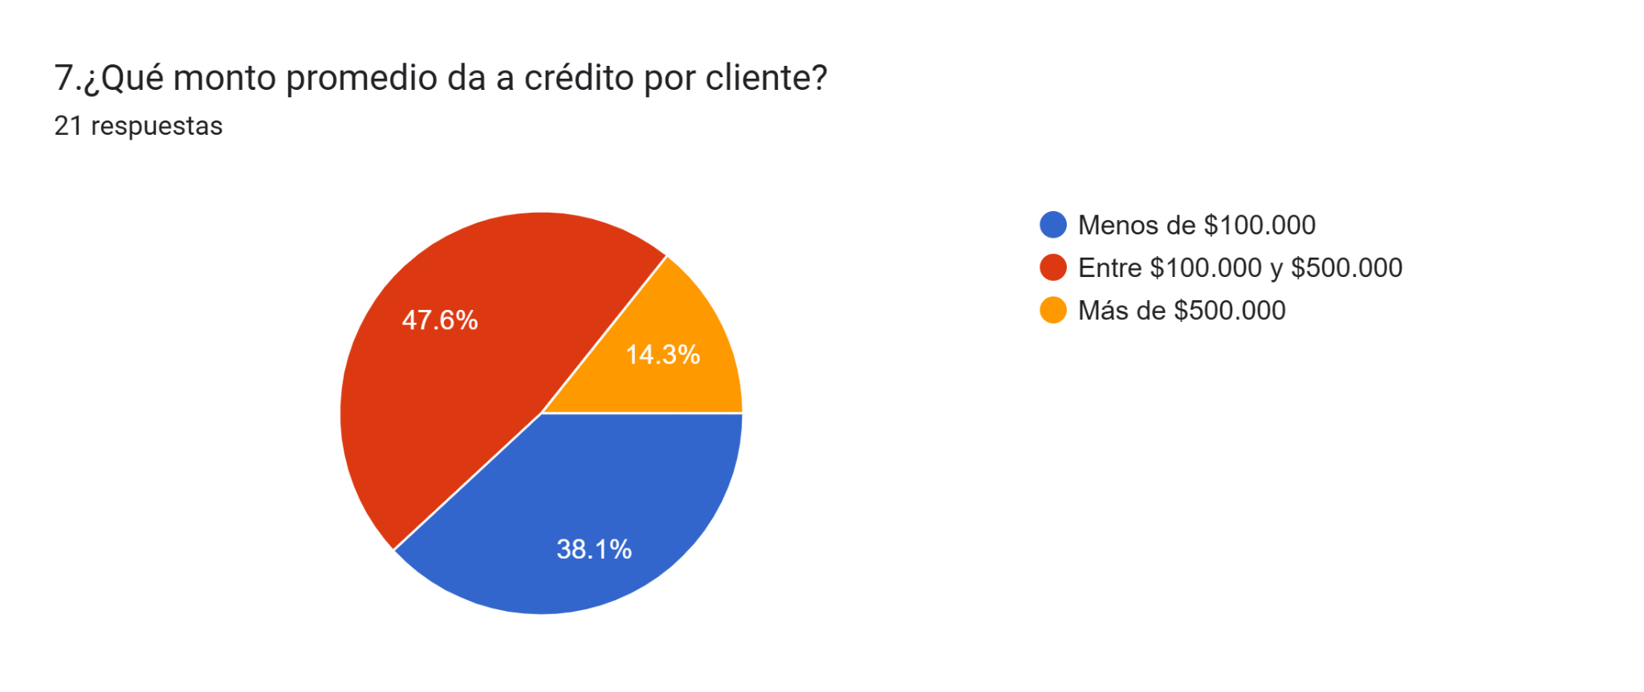
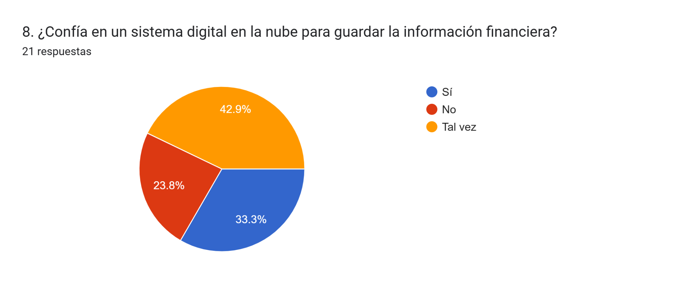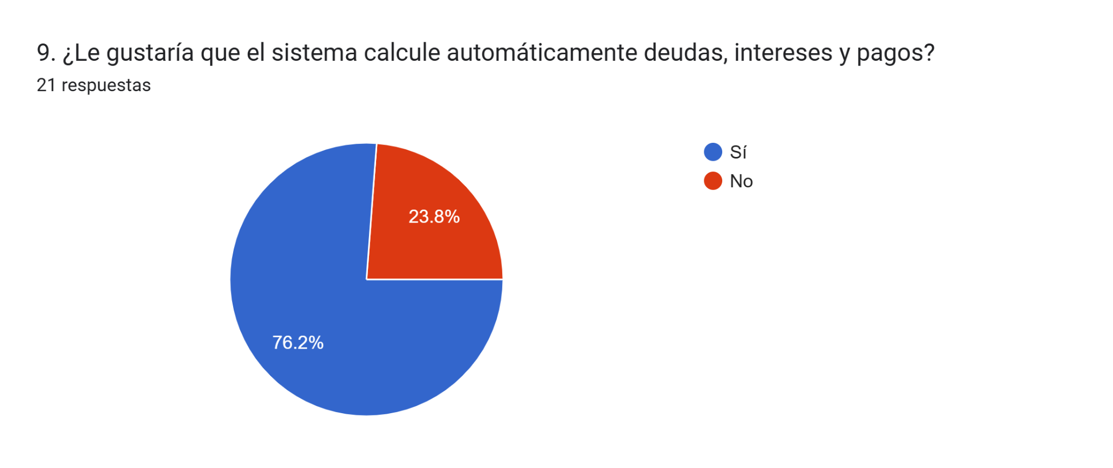
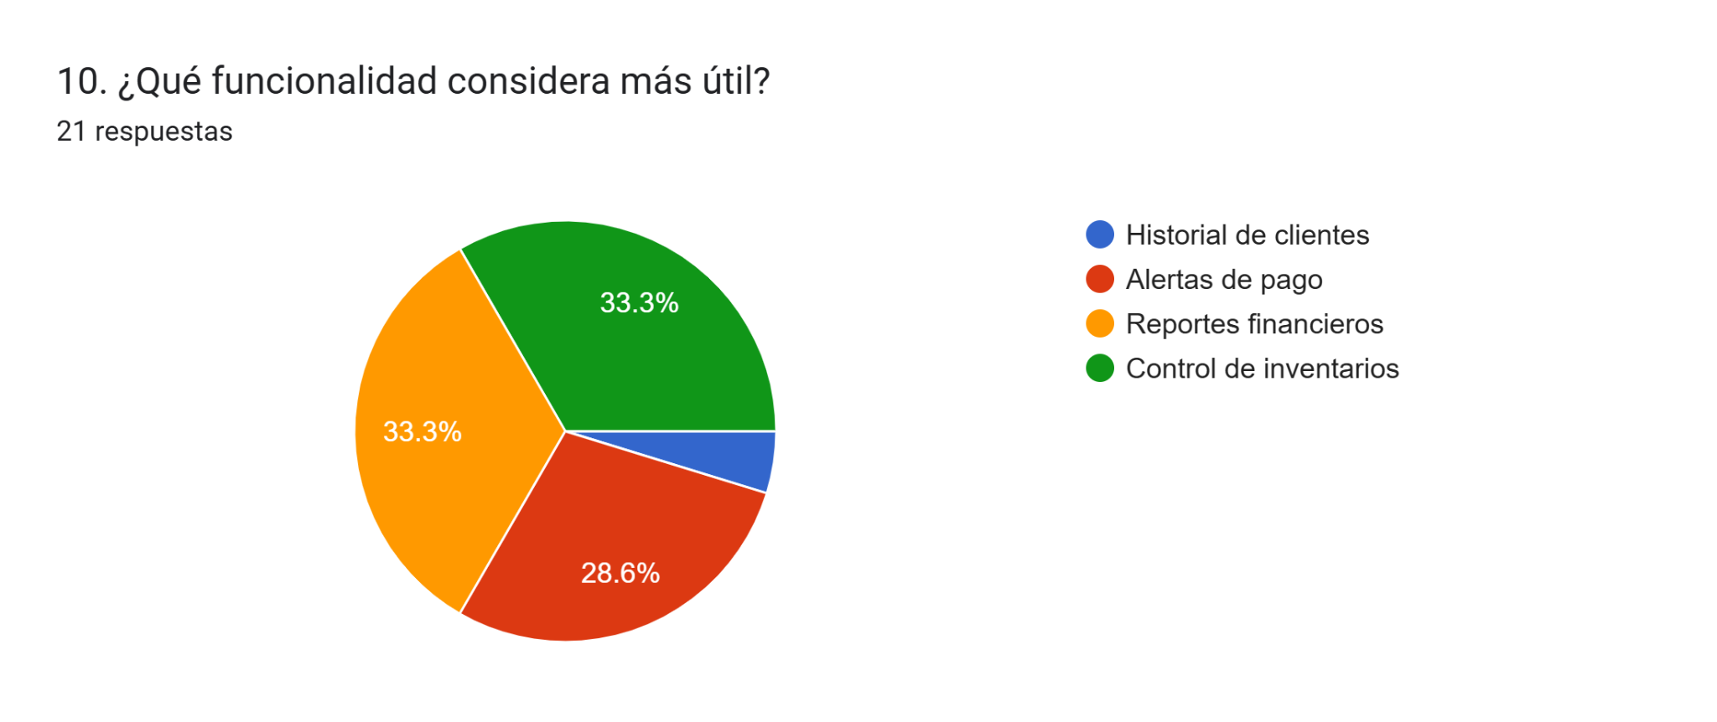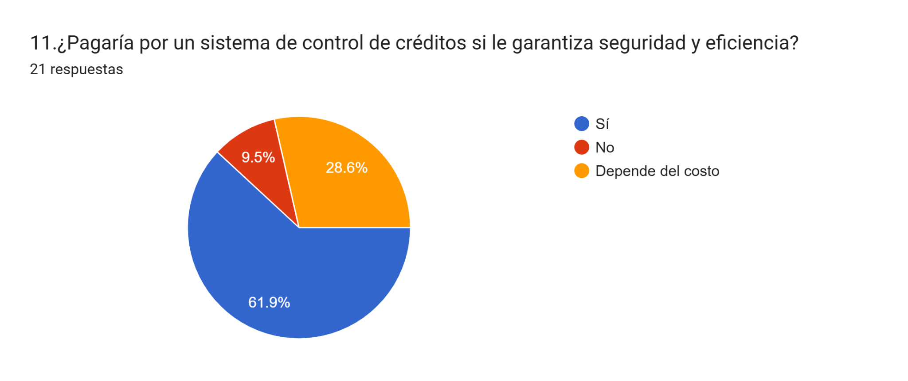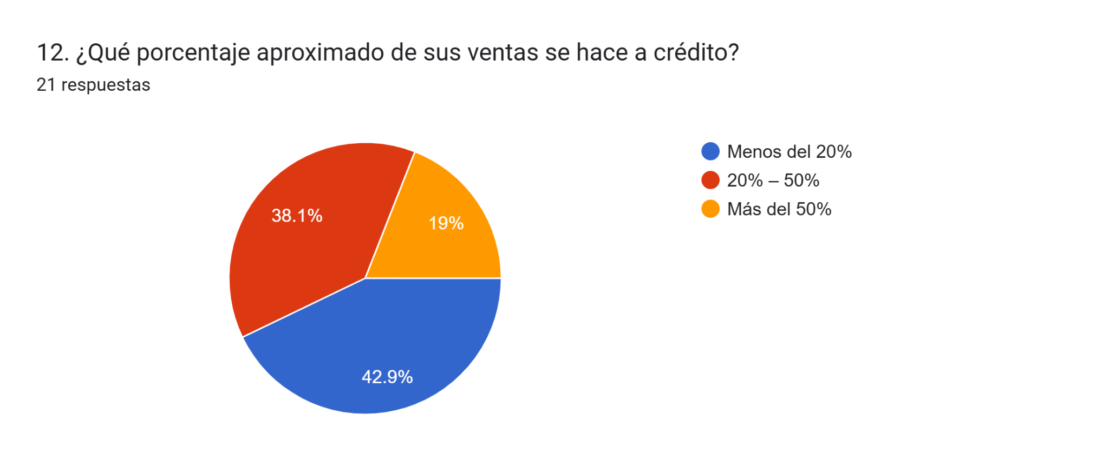

Entrevista
Programa Control de créditos para tiendas
Preguntas Entrevista

- ¿Qué problemas ha tenido al manejar créditos de manera manual o con su método actual?

- ¿Cuál es la mayor dificultad al cobrar a los clientes?

- ¿Cómo identifica a los clientes que están atrasados en los pagos?

- ¿Qué información le gustaría ver de cada cliente (ejemplo: historial, deudas, plazos)?

- ¿Qué opina de un sistema que le notifique cuando un cliente esté en mora?

- ¿Qué tan importante es para usted la seguridad de los datos de sus clientes y finanzas?

- Si existiera un sistema como Devi.com, ¿qué funcionalidades considera imprescindibles?

- ¿Ha usado antes alguna aplicación para controlar créditos o finanzas? ¿Cómo fue la experiencia?

- ¿Estaría dispuesto a pagar por una aplicación que le solucione estos problemas?
- ¿Cuánto cree que sería razonable?

CONCLUSIÓN
La dueña del negocio lleva los créditos en un cuaderno, pero esto le trae problemas porque se le pueden perder los datos y es difícil cobrar a los clientes. Le gustaría tener un sistema fácil que le avise quién debe, le muestre el historial de cada cliente y la ayude a organizarse mejor. Además, estaría dispuesta a pagar algo económico si realmente le soluciona esos problemas.Un sistema como Devi.com tendría buena aceptación siempre que sea fácil de usar, accesible en costo y enfocado en organización, notificación y confianza.

Requerimientos Funcionales
Identificación del requerimiento: | RF01
Nombre del Requerimiento: | Creación de usuario
Características: | Los usuarios deben poder registrarse para poder usar la aplicación
Descripción del requerimiento: | Crear la cuenta para ingresar al software, registrando su correo, usuario y contraseña para hacer el login correctamente.
Requerimiento NO funcional: | RNF 01  RNF 02  RNF 03  RNF 04  RNF 05  RNF 10
Prioridad del requerimiento:
Alta

Identificación del requerimiento: | RF02
Nombre del Requerimiento: | Tipos de usuarios
Características: | El sistema debe permitir crear varios tipos de usuario
Descripción del requerimiento: | Ya que cada usuario tendrá sus necesidades diferentes, se crearan varios tipos de usuario
Requerimiento NO funcional: | RNF 01  RNF 04  RNF 05  RNF 10
Prioridad del requerimiento:
Alta

Identificación del requerimiento: | RF03
Nombre del Requerimiento: | Autentificación de usuario
Características: | Los usuarios deben poder iniciar sesión con correo o usuario y contraseña
Descripción del requerimiento: | Ingresar al software realizando una autenticación frente a la aplicación, el cual debe solicitarle al usuario, correo/usuario y contraseña, generar un login.
Requerimiento NO funcional: | RNF 01  RNF 03  RNF 04
Prioridad del requerimiento:
Alta

Identificación del requerimiento: | RF04
Nombre del Requerimiento: | Actualización de datos personales
Características: | los usuarios podrán actualizar su información personal (nombre, correo, dirección, etc.)
Descripción del requerimiento: | Si el usuario desea cambiar sus datos personales por algún motivo, podrá hacerlo
Requerimiento NO funcional: | RNF 01  RNF 05  RNF 10
Prioridad del requerimiento:
Alta

Identificación del requerimiento: | RF05
Nombre del Requerimiento: | Recuperación de contraseña
Características: | El sistema debe permitir recuperar contraseña
Descripción del requerimiento: | En caso de que el usuario pierda su clave, se le brindara la opción de recuperarla a través de un correo seguro.
Requerimiento NO funcional: | RNF 01  RNF 03  RNF 04  RNF 05  RNF 10
Prioridad del requerimiento:
Alta

Identificación del requerimiento: | RF06
Nombre del Requerimiento: | Búsqueda de usuarios
Características: | Los usuarios podrán buscar clientes por nombre, número de documento, estado de deuda o rango de fechas
Descripción del requerimiento: | Para tener un mejor control sobre el listado de clientes, se agregará una barra de búsqueda para encontrarlos rápidamente.
Requerimiento NO funcional: | RNF 01  RNF 05  RNF 10
Prioridad del requerimiento:
Alta

Identificación del requerimiento: | RF07
Nombre del Requerimiento: | Actualización de créditos
Características: | Registrar, editar y eliminar deudas
Descripción del requerimiento: | En caso de que se pague la deuda por completo, una parte o se aumente el crédito, se podrá modificar rápidamente.
Requerimiento NO funcional: | RNF 01  RNF 04  RNF 05  RNF 10
Prioridad del requerimiento:
Alta

Identificación del requerimiento: | RF08
Nombre del Requerimiento: | Administrador de plazos
Características: | Definir plazos y condiciones de pago
Descripción del requerimiento: | Para tener un mejor control de los créditos, se agregará la opción de dar un plazo máximo para pagar la deuda.
Requerimiento NO funcional: | RNF 10
Prioridad del requerimiento:
Alta

Identificación del requerimiento: | RF9
Nombre del Requerimiento: | Generador de informes
Características: | Generar informes de créditos
Descripción del requerimiento: | Se agregará la opción para crear informes sobre las ganancias obtenidas con los créditos.
Requerimiento NO funcional: | RNF 10
Prioridad del requerimiento:
Alta

Identificación del requerimiento: | RF10
Nombre del Requerimiento: | Recordatorios
Características: | El sistema enviará notificaciones o alertas sobre deudas próximas a vencer o vencidas
Descripción del requerimiento: | En caso de que el plazo del crédito este próximo a vencer o vendido, se creara una alerta que se le enviara al comprador y al vendedor.
Requerimiento NO funcional:
Prioridad del requerimiento:
Alta

Identificación del requerimiento: | RF11
Nombre del Requerimiento: | Generador de informes
Características: | Generar informes de créditos
Descripción del requerimiento: | Se agregará la opción para crear informes sobre las ganancias obtenidas con los créditos.
Requerimiento NO funcional: | RNF 10
Prioridad del requerimiento:
Alta

Requerimientos No Funcionales

Identificación del requerimiento: | RNF01
Nombre del Requerimiento: | Sistema y transacción
Características: | El sistema debe responder a cualquier acción del usuario en menos de 3 segundos en condiciones normales de red
Descripción del requerimiento: | Toda función de la aplicación deberá responder al usuario en menos de 3 segundos
Prioridad del requerimiento:
Alta

Identificación del requerimiento: | RNF02
Nombre del Requerimiento: | Capacidad de usuarios
Características: | El sistema deberá soportar por lo menos 1000 clientes registrados sin degradarse
Descripción del requerimiento: | El sistema deberá soportar como mínimo 1000 usuarios registrados sin presentar algún problema para brindar una excelente experiencia.
Prioridad del requerimiento:
Alta

Identificación del requerimiento: | RNF03
Nombre del Requerimiento: | Seguridad de los datos
Características: | Los datos de los clientes deben estar encriptados tanto en tránsito(HTTPS) cómo en reposo
Descripción del requerimiento: | Los datos de los usuarios serán encriptados para evitar filtraciones y fallos de seguridad.
Prioridad del requerimiento:
Alta

Identificación del requerimiento: | RNF04
Nombre del Requerimiento: | Usabilidad
Características: | Todas las funciones principales deben completarse en un máximo de 3 clics
Descripción del requerimiento: | Se buscará que el usuario pueda realizar la acción que desea dando la menor cantidad de clics posible.
Prioridad del requerimiento:
Alta

Identificación del requerimiento: | RNF05
Nombre del Requerimiento: | Facilidad de uso
Características: | Interfaz intuitiva y accesible
Descripción del requerimiento: | Se desarrollará la interfaz buscando que sea lo más intuitiva y entendible posible para todos los usuarios.
Prioridad del requerimiento:
Alta

Identificación del requerimiento: | RNF06
Nombre del Requerimiento: | Compatibilidad
Características: | Compatible con todos los navegadores
Descripción del requerimiento: | Se buscará que la aplicación se pueda ejecutar en cualquier navegador.
Prioridad del requerimiento:
Alta

Identificación del requerimiento: | RNF07
Nombre del Requerimiento: | Adaptabilidad
Características: | Diseño responsive para móviles
Descripción del requerimiento: | Se desarrolla la aplicación pensando también en dispositivos móviles para que la interfaz se adapte a estos espacios.
Prioridad del requerimiento:
Alta

Identificación del requerimiento: | RNF08
Nombre del Requerimiento: | Actualización y soporte
Características: | Desarrollo en frameworks actuales para facilitar actualizaciones y soporte
Descripción del requerimiento: | Se desarrollará la aplicación en frameworks actuales para evitar errores de incompatibilidad que se puede tener con tecnologias antiguas
Prioridad del requerimiento:
Alta

Identificación del requerimiento: | RNF09
Nombre del Requerimiento: | Confiabilidad continua del sistema
Características: | El sistema debe estar disponible al menos el 99% del tiempo, excepto en mantenimientos programados
Descripción del requerimiento: | La disponibilidad del sistema debe ser continua con un nivel de servicio para los usuarios de 7 días por 24 horas, garantizando un esquema adecuado que permita la posible falla en cualquiera de sus componentes, contar con una contingencia, generación de alarmas.
Prioridad del requerimiento:
Alta

Identificación del requerimiento: | RNF10
Nombre del Requerimiento: | Documentación
Características: | Se realizarán manuales para los usuarios con los procedimientos
Descripción del requerimiento: | Los manuales contendrán el paso a paso e imágenes para guiar a los usuarios.
Prioridad del requerimiento:
Alta

  - Diagrama casos de uso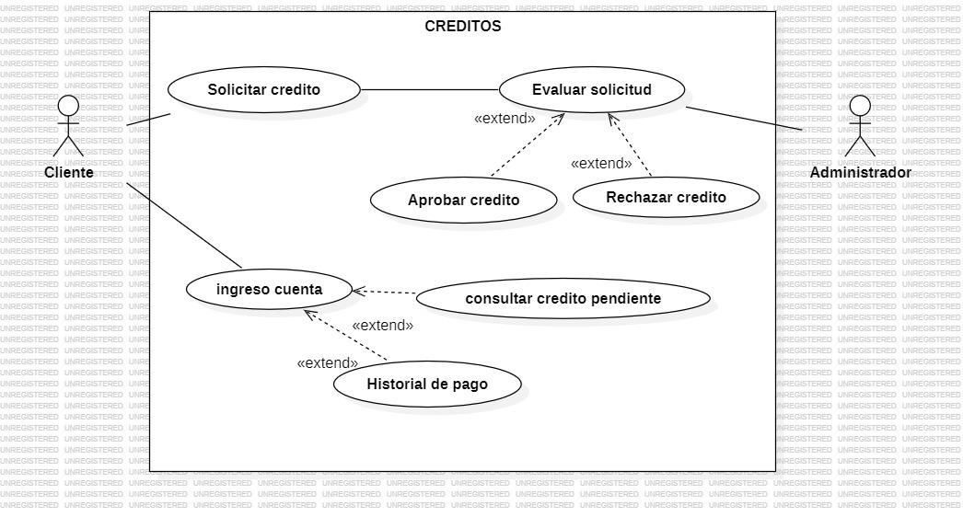
  - Casos de uso
[Identificador] | []
Descripción | Mediante el ingreso al sistema, el usuario autorizado tendrá acceso al inventario financiero donde podrá consultar, registrar y gestionar préstamos, créditos y reportes económicos, garantizando la organización y control de las operaciones.
Actores | Actor principal: Personal administrativo  Actor secundario: Compradores / clientes
Pre  condiciones | • El usuario debe estar registrado y autenticado en el sistema.  • Debe existir conexión estable a la base de datos para acceder al inventario.  • el sistema garantiza la seguridad en el inicio de sesión (usuario y contraseña validada).
Post condiciones | • La información registrada se guarda en tiempo real en la base de datos.  • Actualización automática de informes.  • Generación de logs
Secuencia Normal | # | Acción (actor) | Reacción (sistema)
 | 1 | El usuario abre la página web e ingresa sus credenciales. | El sistema valida la autenticación y muestra la pantalla principal del inventario financiero.
 | 2 | El usuario consulta el inventario de préstamos y créditos registrados. | El sistema procesa la solicitud y despliega el listado actualizado de préstamos y créditos.
 | 3 | El usuario revisa los detalles de los préstamos activos y el estado de las finanzas. | El sistema muestra reportes con saldos, pagos pendientes y estadísticas de ingresos/gastos.
 | 4 | El usuario registra un nuevo préstamo o modifica información financiera existente. | El sistema guarda los cambios en la base de datos y confirma con un mensaje de éxito.
 | n | ● Si ocurre un error al guardado  ● Si la información no se registra correctamente  ● Si el usuario olvida la contraseña en el ingreso.  ● Si existen fallos en la Visualización por falta de actualización. | ● Sugerir al usuario un reingreso a la  aplicación.  ● Mostrar un mensaje de error de registros y esperar indicaciones del sistema.  ● Permitir la recuperación mediante la  opción “¿Olvidó su contraseña?” y  enviar enlace de restablecimiento.  ● Redirigir al usuario.
Excepciones | # | Acción (actor) | Reacción (sistema)
 | p | En el caso de que la autenticación falle repetidamente. | Bloquear temporalmente el acceso, habilitar la opción de “Recuperación de contraseña” y enviar notificación de seguridad.
 | q | En el caso de que el registro falle de forma persistente. | Interrumpir el proceso y mostrar un mensaje de error, indicando pasos para corregir la falla; permitir la opción de “Reintentar”. “Reingreso a la aplicación”
 | r | En el caso de que la página web no esté disponible temporalmente. | Mostrar un mensaje indicando “Mantenimiento en curso” o “Error de conexión”; sugerir intentar más tarde y registrar el incidente.
Rendimiento | El sistema deberá realizar las acciones descritas en {los pasos [1] al [último], el paso [4]} en un máximo de [1 minuto]
Frecuencia | Este caso de uso se espera que se lleve a cabo una media de [10 veces] al [día]
Importancia | Vital – porque sin este caso de uso la página web de inventario de préstamos y finanzas no tendría registros confiables ni actualizados.  Depende de que los datos ingresados y almacenados estén disponibles y seguros para la correcta toma de decisiones financieras.
Urgencia | Alta
Comentarios | - Es importante reforzar la seguridad en la autenticación (ej. mediante MySQL con encriptación de contraseñas) para evitar accesos no autorizados.  - Implementar copias de seguridad automáticas para garantizar que la información financiera no se pierda en caso de fallas técnicas.
  - Diagrama de clases
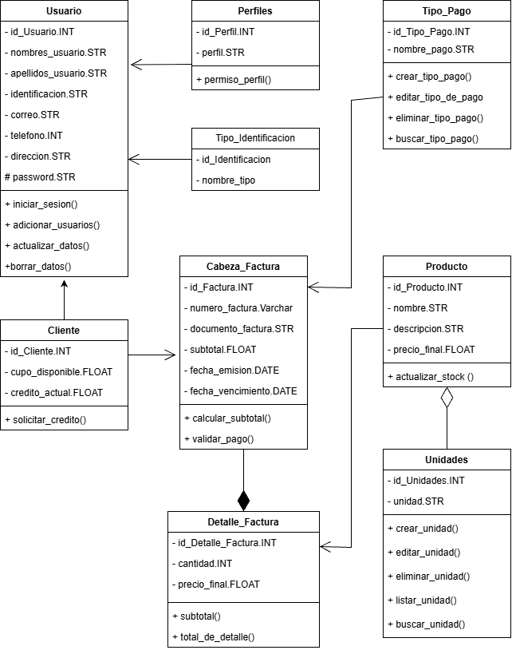
  - Diagrama entidad relación
